**28 mei 2024**

**Fujifilm Group stimuleert bedrijfsgroei met nieuwe productiepersen en mogelijkheid voor bijzondere kleuren**

*Realiseer levendig drukwerk, een veelzijdig aanbod en hogere productiviteit met de nieuwste generatie technologie*

Fujifilm Group kondigt mondiale lancering aan van vier nieuwe middenklasse productiepersen voor de Revoria PressTM lijn. De Revoria PressTM EC2100S en Revoria PressTM SC285S zijn uitgevoerd met een station voor bijzondere toner*1 naast de vierkleurentoners, zodat in één gang vijf kleuren kunnen worden geprint. De Revoria PressTM EC2100 en Revoria PressTM SC285 zijn vierkleurenpersen. De vier persen zijn compact in omvang en kunnen hoogwaardig en snel printen. De verkoop start mondiaal vanaf december 2024.

De Revoria PressTM serie is gelanceerd in juli 2021. Het topmodel, de Revoria PressTM PC1120 richt zich op het hogere marktsegment, heeft een printengine die zes kleuren kan verzorgen voor één printgang waarvan twee bijzondere kleuren, een resolutie van 2400 dpi, en supersnel hoogwaardig beeld kan printen met 120 pagina’s per minuut dankzij de Super EA-Eco-toner met een deeltjesgrootte die tot de kleinste van de sector behoort. Met zijn hoge beeldkwaliteit, superieure productiviteit en meerwaarde genererende bijzondere kleuren, is de Revoria PressTM PC1120 wereldwijd toonaangevend voor productiedrukwerk in Europa, de Verenigde Staten en Oceanië.

De Revoria PressTM EC2100S en Revoria PressTM EC2100 printen met een snelheid van 100 pagina’s per minuut*2 en worden vooral ingezet voor diverse toepassingen voor bedrijfsdrukwerk en productiewerk. De Revoria PressTM SC285S en Revoria PressTM SC285 daarentegen printen met 85 pagina’s per minuut*2 en worden gebruikt voor productiewerk en interne printtaken.

De persen kunnen een breed scala aan papiergewichten (van 52 tot 400 grams*3) en papierformaten (van 90 x 146 mm tot 330 x 1300 mm*4) verwerken zonder in te leveren op de printsnelheid. De pers is uitgerust met een nieuwe, slimme monitoringsfunctie D1*5, en kan kleurvariaties en registerafwijkingen tussen schoon- en weerzijde detecteren tijdens het printen, wat realtime correcties mogelijk maakt die de hoge printkwaliteit behouden zonder in te leveren op productiviteit. Om hoogwaardige beelden en soepele workflows te genereren, kunt u kiezen uit twee printservers: Revoria FlowTM en Fiery. Met het nieuw ontwikkelde verticale tonerontwikkelsysteem dat het formaat van de machine compact houdt, kunnen gebruikers nu drukwerk van topkwaliteit produceren, zelfs als wordt gewerkt met een grote verscheidenheid aan producten, kleine partijen en korte levertijden, zoals catalogi, brochures, handleidingen en reclamemateriaal.

In onze stand op drupa demonstreren we de EC2100S en SC285S printers, die 5 kleuren kunnen printen. Als extra hebben we een roze toner toegevoegd die het kleurengamma uitbreidt en huidtinten verlevendigt. U kunt het verschil waarnemen tussen traditioneel drukwerk met 4 kleuren en deze verbeterde kleurweergave. We demonstreren ook de slimme monitoringsfunctie ‘Smart Monitoring Gate D1’ die in realtime correcties maakt. We nodigen u uit om de beeldkwaliteit en andere delicate details te ervaren van onze 4-kleuren printvoorbeelden, evenals de expressieve mogelijkheden van de 5-kleurenoptie.

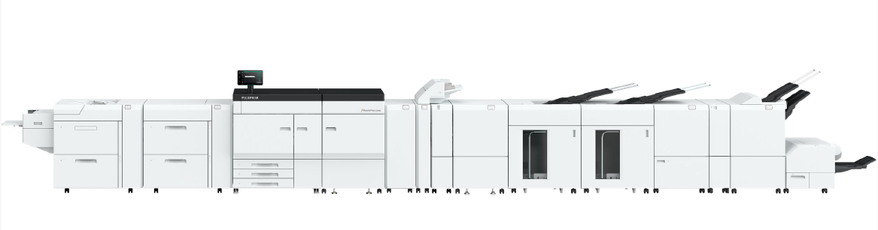

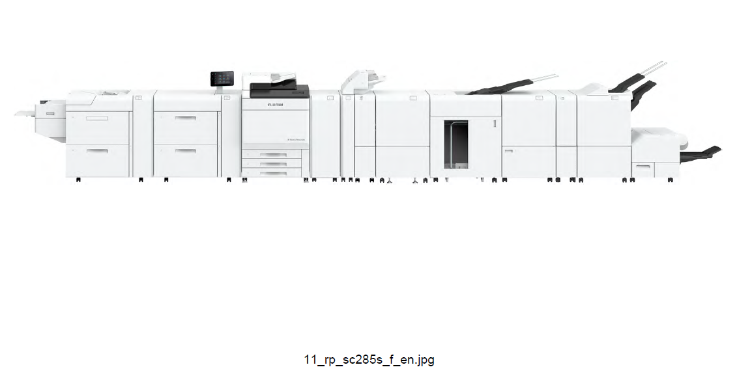

Revoria PressTM EC2100S / EC2100

Revoria PressTM SC285S / SC285

**【Belangrijkste eigenschappen van de nieuwe producten】**

1. **Revoria PressTM EC2100S / SC285S (beschikbaar voor beide producten)**

* Uitgerust met een printengine die vijf kleuren kan verzorgen voor één printgang waarvan één bijzondere kleur naast de CMYK-toners. Volledig scala aan ondersteunende functies beschikbaar voor eenvoudig gebruik van bijzondere kleuren.
* Verscheidenheid aan bijzondere toners beschikbaar in Vernis, Roze, Aangepast rood, Goud en Zilver. U kunt een verscheidenheid aan metallic kleuren verkrijgen door de sterk fonkelende Goud- en Zilvertoners te mengen met CMYK-toners.
* De beelddata wordt door de Revoria FlowTM en Fiery-printservers automatisch gescheiden in vijf kleuren: CMYK en Roze.
* U kunt ontwerpen maken en tegelijkertijd de weergave van bijzondere kleuren controleren in de voorvertoning. Gebruikers kunnen besparen op tijd en moeite voor testprints.
* Gebruikers kunnen de bijzondere toner gemakkelijk wisselen in kortere tijd*5.

1. **Revoria PressTM EC2100S / EC2100 / SC285S / SC285 (beschikbaar voor alle vier de producten)**

* Efficiënt ruimtegebruik met compacte LED-printkop voor drukwerk in hoge resolutie van 2400 dpi.
* Verhoog de werkproductiviteit met de supersnelle printmodus. De Revoria PressTM EC2100S / EC2100 printen met 100 pagina’s per minuut, en de Revoria PressTM SC285S / SC285 met 85 pagina’s per minuut.
* Veelzijdige mediaverwerking voor een groot scala aan toepassingen.
  + De compacte bandrol-fixeerunit maakt hoogwaardig printen mogelijk op reliëfpapier.
  + Uitgevoerd met een inlegapparaat met opneemzuiger*6 die een betrouwbare inleg garandeert van gestreken papier, dat de neiging heeft om aan elkaar te plakken. De elektrostatische neutralisator D1*6 neutraliseert statische elektriciteit op foliepapier en ander statisch gevoelig printpapier, wat de hechting tussen onderlinge vellen vermindert en het werk efficiënter maakt.
  + De machine biedt ook ondersteuning voor enveloppen, waterbestendig papier en verpakkingskarton.
* Het printinspectiesysteem*6 inspecteert de geprinte materialen automatisch en detecteert in realtime onvolkomenheden zoals punten, vlekken, gaatjes, vegen en vouwen. Het systeem inspecteert de leesbaarheid van tekens en barcodes, continuïteit van nummerinformatie en tekens en continuïteit van de nummering tussen schoon- en weerzijde.
* De Revoria PressTM EC2100S / EC2100 zijn compatibel met Revoria FlowTM en Fiery® EC21 / EC22 printservers. Evenzo zijn de Revoria PressTM SC285S / SC285 compatibel met Revoria FlowTM en Fiery® SC21 / SC22C printservers. Klanten kunnen kiezen uit verscheidene opties voor printservers die aansluiten bij hun behoeften.

*1: Toners voor bijzondere kleuren: Vernis, Roze, Aangepast rood, Goud en Zilver. Beschikbaarheid van Goud- en Zilver-toner wordt later bekendgemaakt.

*2: Papiergewicht 52-400 grams, bij ongestreken A4-papier en CMYK-kleuren.

*3: Bij gebruik van het inlegapparaat met opneemzuiger.

*4: Vereist installatie van een papierinleg / uitvoerlade die het printen van lange vellen ondersteunen.

*5: Voor het vervangen van bijzondere toners moet vooraf een training worden gevolgd.

*6: Gebruikers kunnen deze optionele oplossing toevoegen aan de pers.

**EINDE**

**Over FUJIFILM Corporation**

FUJIFILM Corporation is één van de grote exploitatieondernemingen van FUJIFILM Holdings. Sinds de oprichting in 1934 heeft het bedrijf een schat aan geavanceerde technologieën opgebouwd op het vlak van fotobeeldvorming. In lijn met haar inspanningen om een veelomvattende onderneming voor gezondheidszorg te worden, past Fujifilm deze technologieën nu toe in de preventie, diagnose en behandeling van ziekten op het gebied van Medische en Levenswetenschappen. Fujifilm maakt eveneens groei door in het segment uiterst functionele materialen, waaronder materialen voor vlakke beeldschermen, alsook in de segmenten grafische systemen en optische instrumenten.

**Over FUJIFILM Graphic Communications Division**

FUJIFILM Graphic Communications is een stabiele en duurzame partner gericht op het leveren van hoogwaardige, technisch geavanceerde printoplossingen die drukkers helpen concurrerende voordelen te ontwikkelen en hun bedrijf te laten groeien. Dankzij de financiële stabiliteit van het bedrijf en de ongekende investeringen in R&D kunnen er eigen technieken worden ontwikkeld voor superieur printen. Hiertoe behoren ook voordruk- en drukkerijoplossingen voor offset, grootformaat en digitale prints naast workflowsoftware voor printbeheer. Fujifilm is toegewijd aan het minimaliseren van de impact van onze producten en activiteiten op het milieu en werkt proactief aan het behoud van het milieu. Fujifilm wil drukkers bekend maken met de beste praktijken voor het milieu. Bezoek voor meer informatie [fujifilmprint.eu](https://fujifilmprint.eu/nl/) of [youtube.com/FujifilmGSEurope](https://www.youtube.com/FujifilmGSEurope).

**For further information contact:**

Daniel Porter

AD Communications

E: dporter@adcomms.co.uk

Tel: +44 (0)1372 464470